CALCULADORA CASIO fx-82ES/83ES/85ES/300ES/350ES
(Natural Display)
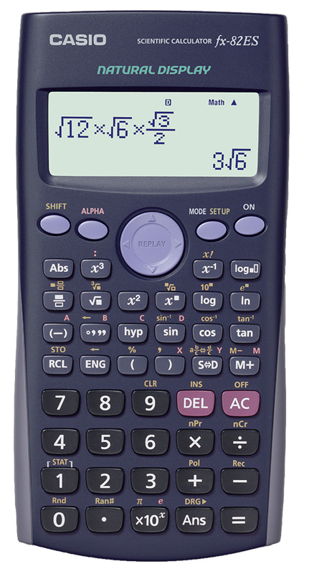 | Acceso a modo estadístico:  Presiona [MODE] [2] [1] [AC].  Acceso a modo de cálculo:  Permite salir del modo estadístico.  Presiona [MODE] [1]  Ingreso de datos no agrupados:  - [SHIFT] [1] [2]  - Escribe cada dato seguido del signo =. Al finalizar, presione [AC] para limpiar la pantalla.  Ingreso de datos agrupados:  En caso de que no haya sido activado el ingreso de frecuencias para los datos:  - [SHIFT] [Setup]  - Presionar la flecha hacia abajo  - Elegir [3] [1]  Luego, estamos listos para ingresar los datos:  - [SHIFT] [1] [2]  - Escriba cada dato seguido del signo =.  - Ubicarse con las flechas del cursor sobre la casilla de la primera frecuencia.  - Escriba cada frecuencia seguida del signo =.  - Al finalizar, presione [AC] para limpiar la pantalla.
Para borrar todos los datos de la memoria:
[SHIFT][9][3][=][AC]
Para calcular la media ():
- [SHIFT] [1] [5][2][=]
Para calcular la desviación estándar muestral ():
- [SHIFT] [1] [5][4][=]
Para calcular la desviación estándar poblacional ():
- [SHIFT] [1] [5][3][=]

CALCULADORA CASIO fx-82MS/83MS/85MS/270MS/ 300MS/ 350MS
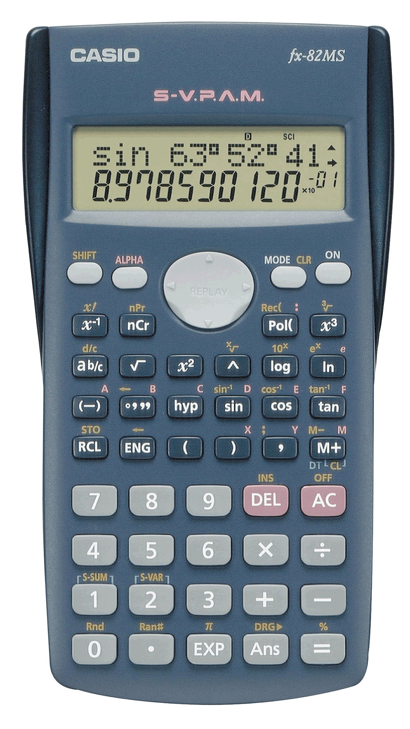 | Acceso a modo estadístico:  Presiona [MODE] [2].  Acceso a modo de cálculo:  Permite salir del modo estadístico.  Presiona [MODE] [1]  Ingreso de datos no agrupados:  - Escribe cada dato seguido de la tecla [M+].  Ingreso de datos agrupados:  Debes escribir cada dato seguido de su frecuencia. Ambos valores deben estar separados por “;”.  - Para ingresar cada dato sigue la siguiente secuencia:  <dato> [SHIFT] [,] <frecuencia>  [M+]
Para borrar todos los datos de la memoria:
[SHIFT][9][3][=][AC]
Para calcular la media () :
- [SHIFT] [2] [1][=]
Para calcular la desviación estándar muestral ():
- [SHIFT] [2] [3][=]
Para calcular la desviación estándar poblacional ():
- [SHIFT] [2] [2][=]

CALCULADORA CASIO fx-82ES/83ES/85ES/300ES/350ES
(Natural Display)
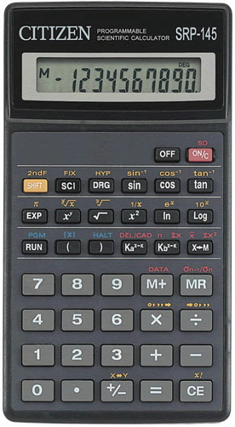 | Acceso a modo estadístico:  Presiona [SHIFT] [ON/C].  Acceso a modo de cálculo:  Permite salir del modo estadístico.  Presiona [SHIFT] [ON/C].  Ingreso de datos no agrupados:  Digita el primer dato, [M+], digita el segundo dato, [M+], y así sucesivamente hasta digitar el último dato, [M+].  Ingreso de datos agrupados:  Digita el primer dato, [×], digita la primera frecuencia, [M+], digita el segundo dato, [×], digita la segunda frecuencia, [M+], y así sucesivamente hasta digitar el último dato, [×], digitar la última frecuencia, [M+].
Para borrar todos los datos de la memoria:
Basta salir del modo estadístico.
Para calcular la media():
Digita [X→M]
Para calcular la desviación estándar muestral (σ_{n-1}):
Digita [MR]
Para calcular la desviación estándar poblacional(σ_{n}):
Digita [SHIFT] [MR]

CALCULADORA CASIO fx-82MS/83MS/85MS/270MS/ 300MS/ 350MS
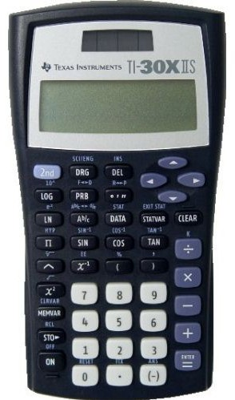 | Acceso a modo estadístico:  Presiona [2nd] [DATA][=].  Acceso a modo de cálculo:  Permite salir del modo estadístico.  Presiona [2nd] [STATVAR][=]  Ingreso de datos agrupados y no agrupados:  - Presiona la tecla [DATA].  - Digita el primer dato, presiona la flecha del cursor hacia abajo, digita la primera frecuencia, presiona la flecha del cursor hacia abajo, digita el segundo dato, presiona la flecha del cursor hacia abajo, digita la segunda frecuencia, presiona la flecha del cursor hacia abajo, y así sucesivamente.  - Al finalizar, presiona [DATA].
Para borrar los datos de la memoria:
Basta salir del modo estadístico.
Para calcular la media ():
- [STATVAR] [➔] [=][=]
Para calcular la desviación estándar muestral (Sx):
- [STATVAR] [➔] [➔] [=][=]
Para calcular la desviación estándar poblacional (σx):
- [STATVAR] [➔] [➔] [➔] [=] [=]

